CALAIS
Руководство по эксплуатации

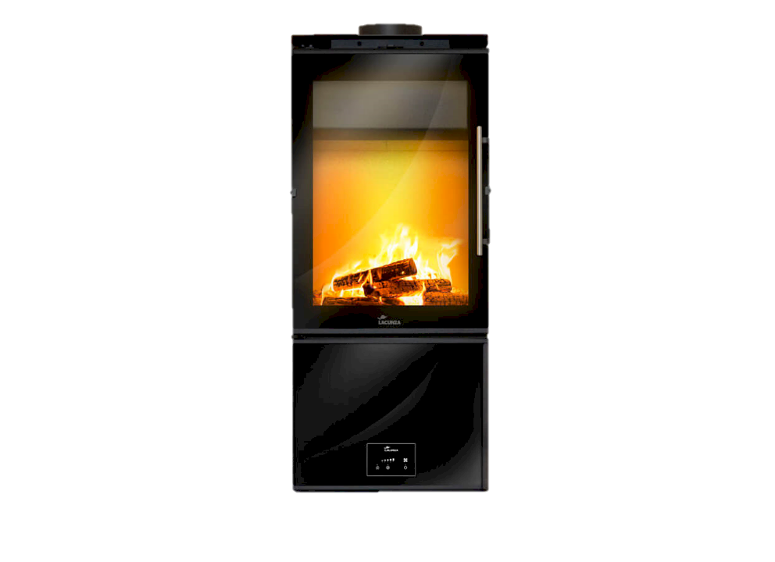

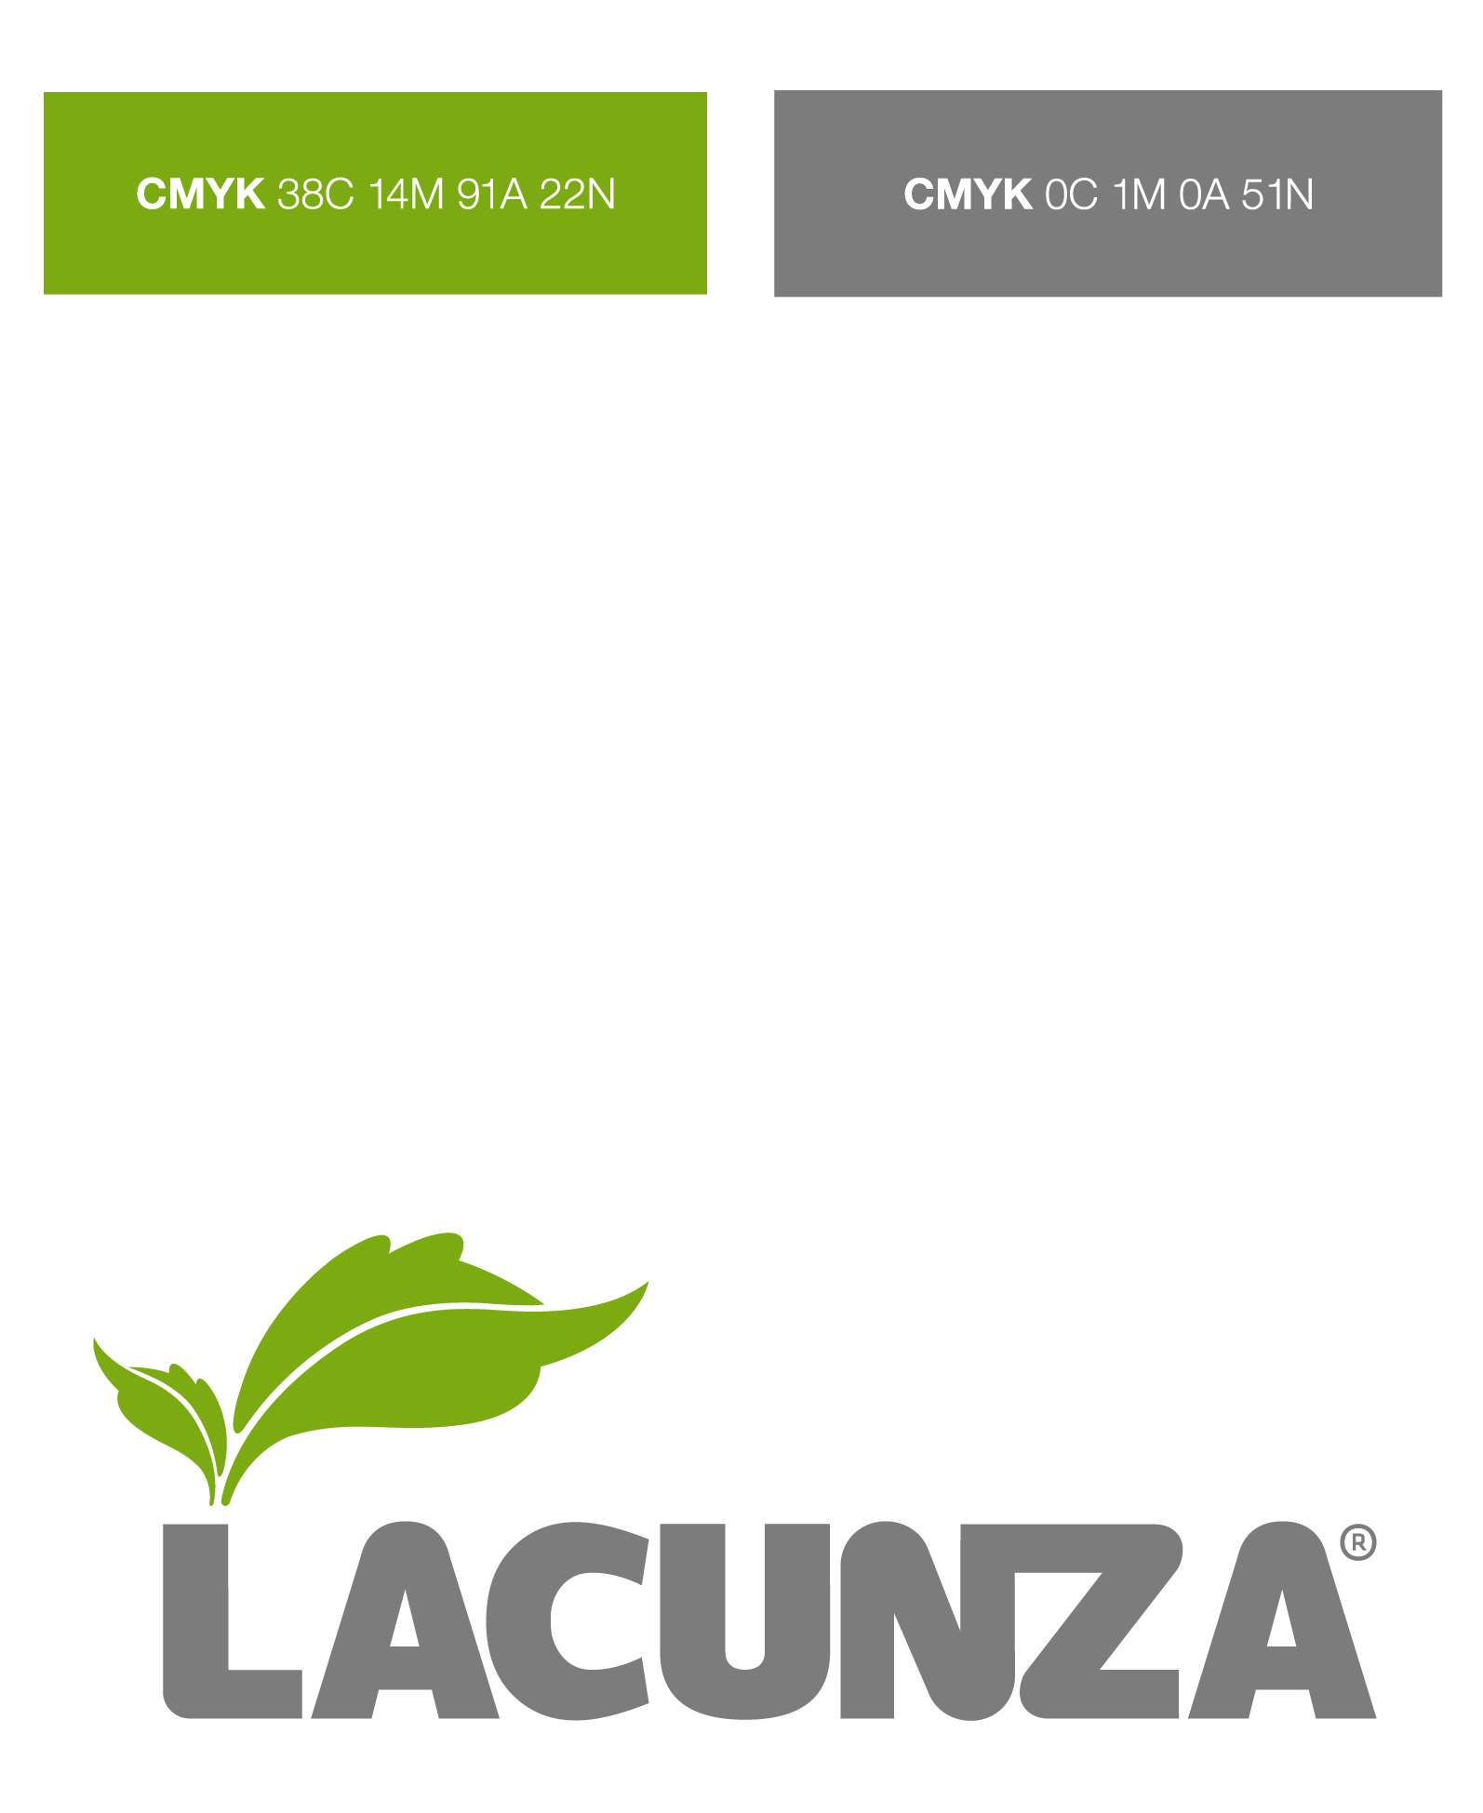
Lacunza поздравляет вас с приобретением.
Компания Lacunza, сертифицированная по стандарту ISO 9001, гарантирует качество своих приборов и обязуется удовлетворять потребности своих клиентов.
Будучи уверенной в высокой квалификации благодаря своему более чем 50-летнему опыту, Lacunza использует передовые технологии при разработке и производстве всего ассортимента своей продукции. Данный документ поможет вам установить и использовать этот прибор в оптимальных условиях для вашего комфорта и безопасности.

СОДЕРЖАНИЕ
1. ОБЗОР ПРИБОРА 3
1.1. Общие характеристики 3
2. ИНСТРУКЦИИ ДЛЯ УСТАНОВЩИКА 5
2.1. Предупреждения для установщиков 5
2.2. Помещение установки 5
2.2.1. Вентиляция помещения 5
2.2.2. Расположение прибора в помещении 6
2.3. Установка прибора 6
2.3.1. Пол 6
2.3.2. Безопасные отступы 6
2.3.3. Проверка перед первым розжигом 6
2.3.4. Регулировка высоты и выравнивание прибора 6
2.3.5. Подсоединение к дымоходу 6
2.3.6. Подсоединение турбины-потенциометра 6
2.4. Дымовой канал 7
2.4.1. Тип дымохода 7
2.4.2. Венец дымовой трубы 8
3. ИНСТРУКЦИИ ПО ЭКСПЛУАТАЦИИ 10
3.1. Топливо 10
3.2. Описание частей прибора 11
3.2.1. Рабочие элементы прибора 11
3.3. Розжиг 12
3.4. Безопасность 12
3.5. Закладка топлива 12
3.6. Эксплуатация 13
3.7. Удаление золы 13
3.8. Дефлекторы 13
3.9. Электрическая система 14
4. ОБСЛУЖИВАНИЕ И ВАЖНЫЕ СОВЕТЫ 16
4.1. Обслуживание прибора 16
4.1.1. Топка 16
4.1.2. Внутри прибора 16
4.1.3. Дымоотводной патрубок 16
4.1.4. Детали из окрашенной листовой стали/чугуна 16
4.1.5. Стекло топки 16
4.2. Обслуживание дымового канала 17
4.3. Важный совет 17
5. УСТРАНЕНИЕ НЕИСПРАВНОСТЕЙ 18
6. БАЗОВАЯ КОНСТРУКЦИЯ 19
7. ИНФОМАЦИЯ О ПЕРЕРАБОТКЕ 21
8. ДЕКЛАРАЦИЯ РАБОЧИХ ХАРАКТЕРИСТИК 22
9. ЗНАК CE 24

ОБЗОР ПРИБОРА
Для оптимальной работы оборудования мы рекомендуем внимательно прочесть данное руководство перед первым включением прибора. В случае возникновения проблем или опасений мы настоятельно рекомендуем связаться со своим дистрибьютором для получения консультации.
В целях улучшения продукции производитель оставляет за собой право вносить в данный документ изменения без предварительного уведомления.
Данный прибор предназначен для сжигания древесины в абсолютно безопасных условиях.
ВНИМАНИЕ: Неправильная установка может иметь серьезные последствия.
Установка и все необходимые операции по регулярному техническому обслуживанию должны производиться авторизованным установщиком в полном соответствии с требованиями законодательства соответствующей страны и настоящим руководством.

Общие характеристики
 |  | Ед. изм. | CALAIS
 | Режим работы прибора | - | Периодический
 | Класс прибора | - | Тип B
 | Предпочтительное топливо | - | Дрова (влажность<25%)
 | Функция непрямого нагрева | - | Нет
Значения при номинальной мощности | Номинальный выход тепловой мощности в окружающую среду (прямой) (P_{nom}) | кВт | 13
Значения при номинальной мощности | КПД при P_{nom} (η_{nom}) | % | 83
Значения при номинальной мощности | Выброс CO на 13% O₂ при P_{nom} (CO_{nom}) | мг/м³ | 0.05
Значения при номинальной мощности | Выброс NO_{x} на 13% O₂ при P_{nom} (NO_{Xnom}) | мг/м³ | 125
Значения при номинальной мощности | Выброс ОГС на 13% O₂ при P_{nom} (OGC_{nom}) | мг/м³ | 32
Значения при номинальной мощности | Выброс частиц на 13% O₂ при P_{nom} (PM_{nom}) | мг/м³ | 29
Значения при номинальной мощности | Оптимальная тяга при P_{nom} (p_{nom}) | Па | 12
Значения при номинальной мощности | Температура дымовых газов при P_{nom} (T_{nom}) | ºC | 251
Значения при номинальной мощности | Температура газов на дымоотводном патрубке при P_{nom} | ºC | 281
Значения при номинальной мощности | Интервал закладки дров при P_{nom} | ч | 1
Значения при номинальной мощности | Весовой расход газа при P_{nom} | г/с | 9,8
Значения при номинальной мощности | Расход дров (бук) при P_{nom} | кг/ч | 3,7
 | Класс температуры дымохода | - | T400
 | Габариты топки
 | Ширина | мм | 410
 | Глубина | мм | 300
 | Полезная высота | мм | 500
 | Макс. длина дров | см | 40
 | Обогреваемый объем (45 Вт/м³) при P_{nom} | м³ | 289
 | Масса | кг | 100
 | Диаметр дымоотводного патрубка (d_{out}) | мм | 150
 | Напряжение (перем. ток) | В | 230
 | Частота | Гц | 50
 | Макс. потребление электроэнергии (el_{max}) | кВт | 0.024
 | Мин. потребление электроэнергии (el_{min}) | кВт | 0
 | Потребление электроэнергии в режиме ожидания (el_{SB}) | кВт | 0
 | Тип теплоотдачи/контроль температуры помещения | Один режим теплоотдачи без контроля температуры помещения
 | Класс энергоэффективности | - | A+
 | Индекс энергоэффективности (EEI) | - | 110
 | Сезонная энергоэффективность обогрева пространства (η_{s}) | % | 73

Примечание: Значения в вышеприведенной таблице основаны на испытаниях, проведенных в соответствии с UNE-EN 13240, с применением дров влажностью не более 18% и условиями давления, указанными в каждом случае.
Предупреждение: данное устройство спроектировано и подготовлено для работы с топливом, тип, степень влажности, объем и частота закладки которого указаны в данном руководстве, равно как и тяга дымохода и система установки. Несоблюдение этих условий может привести к возникновению проблем (износ, сокращение срока службы и пр.), на которые не распространяется гарантия Lacunza.

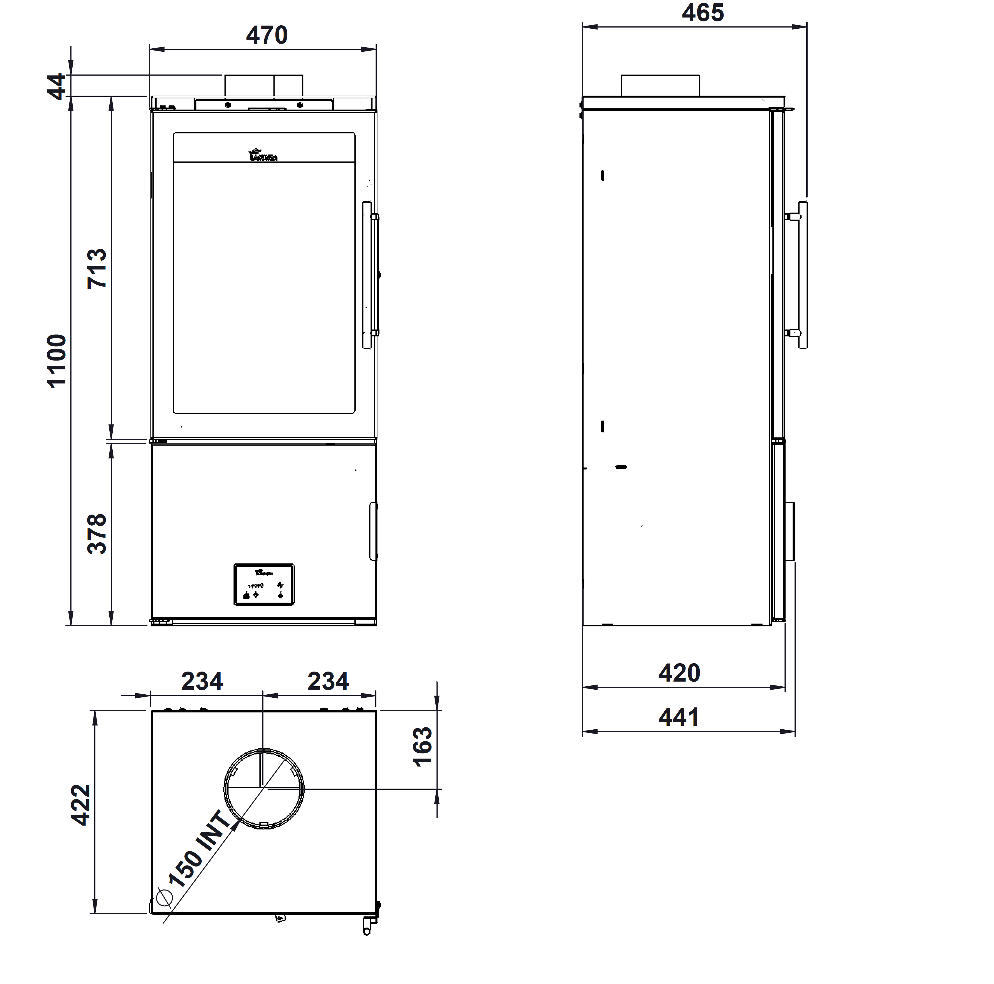
- Габариты модели DOVER в мм

ИНСТРУКЦИИ ДЛЯ УСТАНОВЩИКА

Предупреждения для установщиков
При установке прибора необходимо соблюдать все местные и национальные нормативы, включая все требования национальных и европейских стандартов.
Установку прибора должен выполнять авторизованный установщик.
Неправильная установка прибора может привести к серьезным происшествиям (пожарам, образованию вредных газов, порче близлежащих предметов и пр.).
Ответственность компании Lacunza ограничивается поставкой материалов и не включает установку прибора.

Помещение установки

Вентиляция помещения
Для правильной работы прибор должен потреблять кислород (воздух). Обеспечьте надлежащую подачу воздуха в помещение, в котором будет установлен прибор. Это количество кислорода является дополнительным к тому кислороду, который необходим нам для дыхания (обновление воздуха).
Чтобы обеспечить высокое качество воздуха, которым вы дышите, и избежать возможных несчастных случаев, связанных с высокой концентрацией дымовых газов (в основном двуокиси углерода и угарного газа), в помещении установки прибора необходимо обеспечить надлежащее обновление воздуха.
Для обновления воздуха в помещении всегда должно быть не менее двух постоянных, выходящих наружу вентиляционных решеток или проемов (одно для забора воздуха, другое для отведения).
Для установки своего оборудования компания Lacunza рекомендует увеличенное сечение этих проемов. Одна из этих двух решеток должна располагаться высоко (не более 30 см от потолка), а другая – низко (не более 30 см от пола). Обе решетки должны выходить наружу, чтобы обеспечить обновление и приток свежего воздуха в помещение.
Воздухозаборные решетки должны быть расположены так, чтобы их нельзя было случайно перекрыть или закрыть.
Минимальное сечение каждой из этих решеток зависит от номинальной мощности прибора в соответствии со следующей таблицей:
Выход прибора (кВт) | Мин. увеличение сечения каждой решетки (см²)
P ≤ 10 кВт | 70
10 < Р ≤ 15 | 90
15 < Р ≤ 20 | 120
20 < Р ≤ 25 | 150
25 < Р ≤ 30 | 180
25 < Р ≤ 35 | 210
Р > 35 | 240
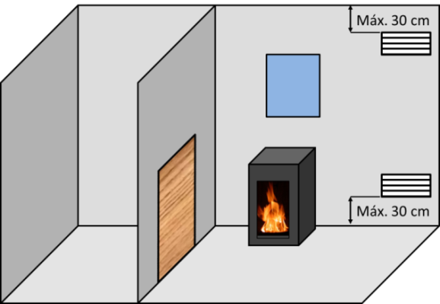
- Указания для вентиляционных решеток

В случае устройств, позволяющих забирать воздух для горения снаружи (устройства типа BE, BF, CA, CM и CC), описанные в таблице выше требования не применяются.
Прибор всегда следует использовать только с закрытой дверцей.
В помещениях, оборудованных регулируемой механической системой вентиляции, система самостоятельно забирает и обновляет воздух в помещении. В таких случаях давление в помещении слегка понижено, поэтому необходимо установить незакрываемый приточный воздухозаборник сечением не менее 90 см².

Расположение прибора в помещении
Выберите в помещении место, способствующее надлежащему распределению горячего воздуха за счет конвекции и излучения.

Установка прибора

Пол
Убедитесь, что основание способно выдержать общий вес конструкции прибора и его облицовки.
Прибор не следует устанавливать на основание из горючего материала.

Безопасные отступы
При установке прибора обязательно соблюдайте отступы от горючих материалов. Если смотреть на фасад прибора:
 | Отступ от горючих материалов (мм)
Справа | 400
Слева | 400
Сзади | 300
Спереди | 1100
Имейте в виду, что если негорючий материал не рассчитан на высокие температуры, то может потребоваться защитить его для предотвращения порчи, деформации и пр. в результате перегрева.

Проверка перед первым розжигом
- Убедитесь, что стекло не имеет трещин и повреждений.
- Убедитесь, что дымоход не забит упаковочным материалом или посторонними предметами.
- Убедитесь, что дефлекторы находятся в правильном положении.
- Убедитесь, что герметичные соединения дымохода находятся в идеальном состоянии.
- Убедитесь, что дверцы закрываются должным образом.
- Убедитесь, что все движущиеся части установлены на свои места.

Регулировка высоты и выравнивание прибора
Прибор должен быть идеально выровнен по горизонтали и вертикали как спереди, так и по сторонам (используйте спиртовой уровень).

Подсоединение к дымоходу
Прибор нужно подсоединить к дымоходу с помощью специальных труб, устойчивых к продуктам горения (напр., из нержавеющей стали, эмалированной стали и пр.).
Чтобы соединить дымовую трубу с дымоотводным патрубком, вставьте трубу в патрубок и загерметизируйте соединение жаростойким герметиком или огнеупорным цементом, чтобы сделать его полностью герметичным.
Установщик должен убедиться, что подсоединенная к прибору труба надежно закреплена и не может отсоединиться от корпуса (напр., в результате расширения из-за температуры и пр.).

Подсоединение турбины-потенциометра
Это указания по подсоединению прилагаемого потенциометра для управления системой вентиляции.
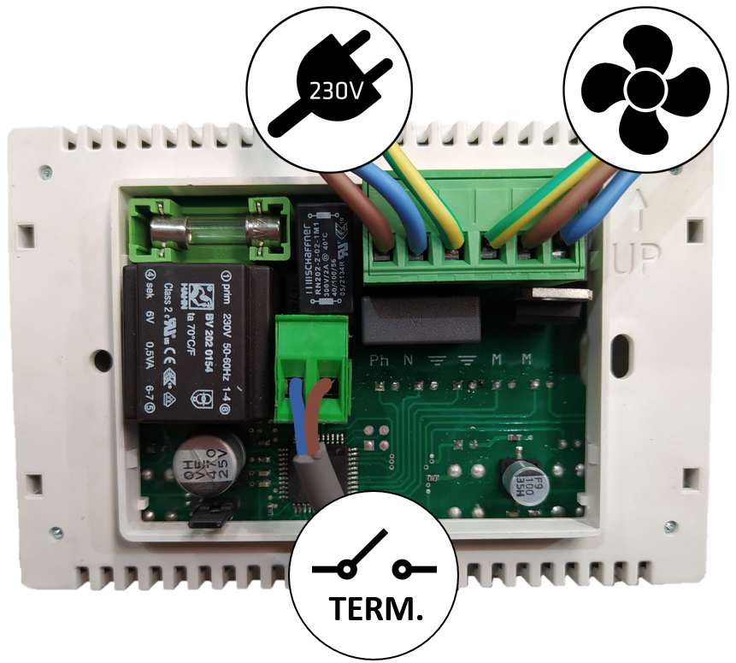
- Соединения внутри потенциометра
ОСТОРОЖНО: рабочая температура поставляемого Lacunza потенциометра составляет от 0 до 40ºC. Особое внимание следует уделить выбору места его установки, чтобы предотвратить его поверждение температурой свыше 40ºC. Правильно изолируйте потенциометр во избежание этой проблемы.
Прочтите инструкцию по эксплуатации потенциометра.

Дымовой канал
Дымовой канал должен соответствовать действующим нормативам по его установке.
В помещениях, оборудованных регулируемой механической системой вентиляции, ее вентиляционный выпуск ни в коем случае нельзя подсоединять к дымоходу.
Прибор всегда должен иметь собственный дымовой канал, не деля его с другими приборами.

Тип дымохода
Дымоход должен быть выполнен из специального материала, устойчивого к продуктам горения (напр., из нержавеющей стали, эмалированной стали и пр.).
Приборы без функции центрального отопления (без водогрейного котла) требуют изолированного дымохода с двойной стенкой только на участках, выходящих наружу или проходящих через холодные помещения. Внутри здания можно использовать одинарные трубы, тепло газов в которых будет отапливать помещения, изолируя лишь те участки, где чрезмерная температура может причинить ущерб.
Если сооружается дымовой канал, то его необходимо проложить и изолировать так, чтобы обеспечить правильную восходящую тягу.
Для правильной работы диаметр трубы должен совпадать с диаметром дымоотводного патрубка на приборе по всей ее длине.
Дымоход должен препятствовать проникновению дождевой воды.
Дымоход должен быть чистым и герметичным по всей длине.
Высота дымохода должна быть не менее 6 м, а его колпак не должен препятствовать свободному выходу газов.
Если дымоход имеет склонность к нисходящей тяге, то нужно установить подходящий эффективный зонт, статичный зонт или вентилятор дымоудаления, либо изменить форму дымового канала.
Никогда не делайте изгибы под углом 90° из-за вызываемой ими большой потери тяги, и сведите к абсолютному минимуму изгибы под углом 45°. Каждый изгиб на 45º эквивалентен уменьшению длины дымохода на 0,5 м. Горизонтальные секции дымохода устанавливать не следует, так как они сильно сокращают тягу.
Прибор предназначен для работы в условиях контролируемой тяги. Он должен работать при тяге дымохода от 12 Па до 15 Па. Для обеспечения такой тяги в дымоходе нужно установить автоматический ограничитель тяги. Работа прибора при неконтролируемой тяге может быстро привести к его повреждению, на которое не распространяется гарантия.
Вес дымохода не должен приходиться на прибор, так как это может повредить его корпус.
Имейте в виду, что дымоход может сильно разогреваться, поэтому нужно усилить изоляцию в местах контакта с горючими материалами (деревянные балки, мебель и пр.). Может потребоваться защита даже негорючих материалов во избежание их порчи, деформации и пр. в результате перегрева, если они не рассчитаны на высокие температуры.
Должна быть предусмотрена возможность очистки всего дымохода, при этом недоступных для очистки участков быть не должно.

Венец дымовой трубы
Верхний конец дымохода должен выступать над крышей, коньком крыши или любым расположенным на крыше препятствием не менее чем на 1 м.
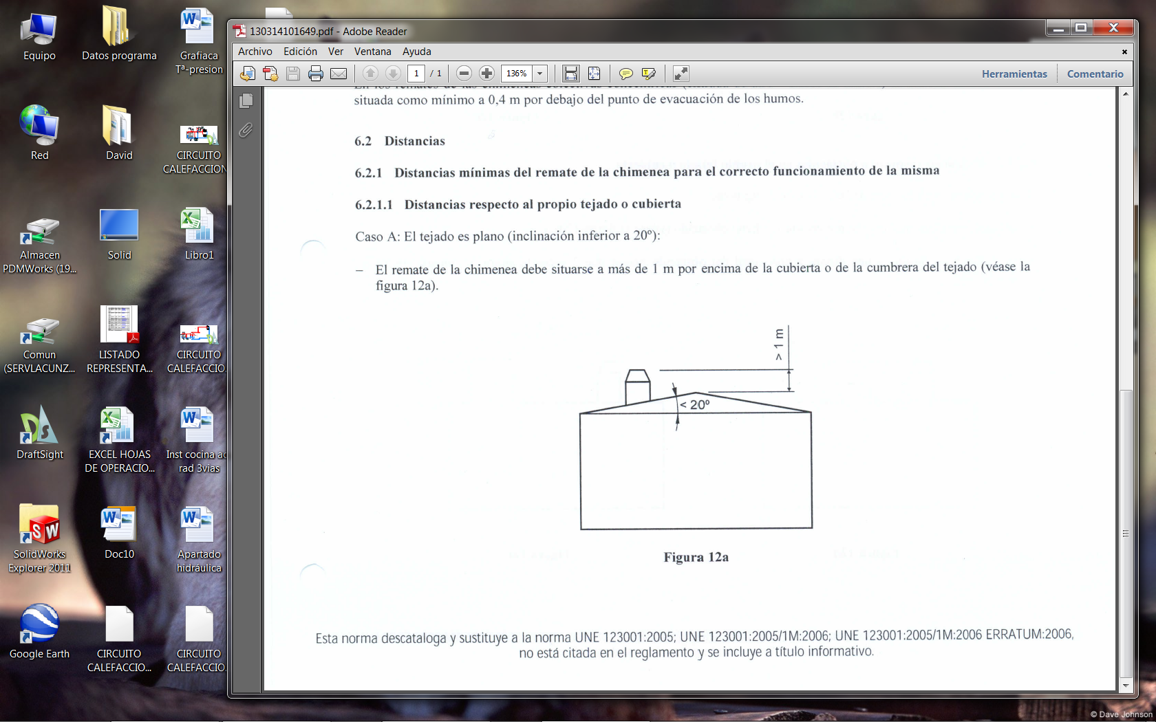
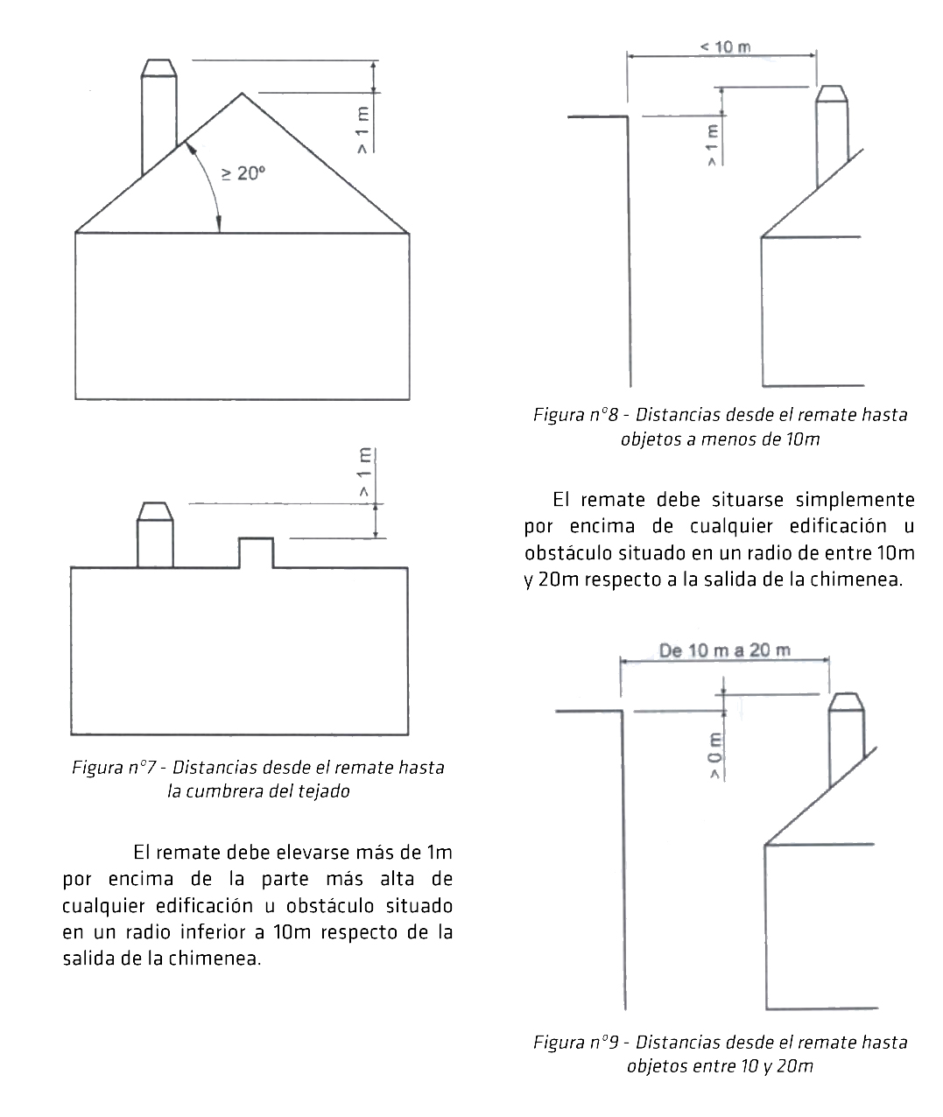
- Расстояние между венцом дымовой трубы и коньком крыши
Венец дымовой трубы должен возвышаться более чем на 1 м над самой высокой точкой любого соседнего здания или препятствия в радиусе 10 м от выпуска трубы.
- Расстояния между венцом дымовой трубы и объектами в радиусе 10 м
Венец дымовой трубы должен быть выше любого соседнего здания или препятствия в радиусе 10–20 м от выпуска трубы.

- Расстояния между венцом дымовой трубы и объектами в радиусе 10-20 м

ИНСТРУКЦИИ ПО ЭКСПЛУАТАЦИИ
Производитель не несет ответственности за ущерб, причиненный в результате ненадлежащего использования не рекомендованных видов топлива, а также модификации прибора или способа его установки.
Используйте только оригинальные запасные части.
При эксплуатации прибора необходимо соблюдать все местные и национальные нормативы, включая требования национальных и европейских стандартов.
Тепло распространяется за счет излучения и конвекции через переднюю и внешнюю части прибора.

Топливо
Данный прибор нельзя использовать для сжигания мусора. Не используйте не рекомендованные виды топлива.
- Используйте сухие дрова (макс. влажность 16 %), спиленные не менее 2 лет назад, не содержащие смолы и хранящиеся в защищенном, проветриваемом месте.
- Используйте твердую древесину с высокой калорийностью и хорошим выходом тлеющих углей.
- Перед хранением длинные поленья следует укоротить до пригодной для использования длины. Поленья должны иметь диаметр не более 150 мм.
- Мелко нарубленная древесина производит больше тепла, но и сгорает быстрее.
Оптимальные виды топлива:
- Бук.
Другие виды топлива:
- Дуб, каштан, ясень, клен, береза, вяз и др.
- Поленья из сосны и эвкалипта имеют низкую плотность и дают очень длинное пламя, что может привести к более быстрому износу деталей прибора.
- Смолистая древесина может требовать более частой очистки прибора и дымохода.
Запрещенные виды топлива:
- Все виды угля и жидкого топлива.
- «Зеленая древесина». Зеленая или влажная древесина снижает производительность прибора и приводит к накоплению сажи и смолы на внутренних стенках дымохода, закупоривая его.
- «Вторичная древесина». Сжигание обработанной древесины (железнодорожных шпал, телеграфных столбов, фанеры, ДВП, паллет и пр.) быстро забивает систему (скопление копоти и смолы), наносит вред природе (загрязнение, запахи) и может привести к деформации топки из-за перегрева.
- Любые материалы, кроме древесины (пластмассы, аэрозольные баллончики и пр.).
- Никогда не используйте бензин, горючее для бензиновых ламп, парафин, жидкость для розжига, этиловый спирт или подобные жидкости для первичного или повторного розжига огня в приборе. Держите все такие жидкости подальше от прибора во время его работы.
Зеленая и вторичная древесина может вызывать возгорания в дымовом канале.
На графике показано, как влажность дров влияет на их теплоотдачу:
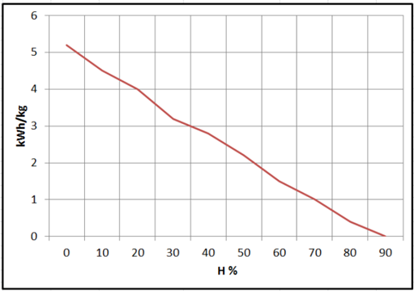
- Соотношение влажности дров и теплоотдачи.

Описание частей прибора

Рабочие элементы прибора
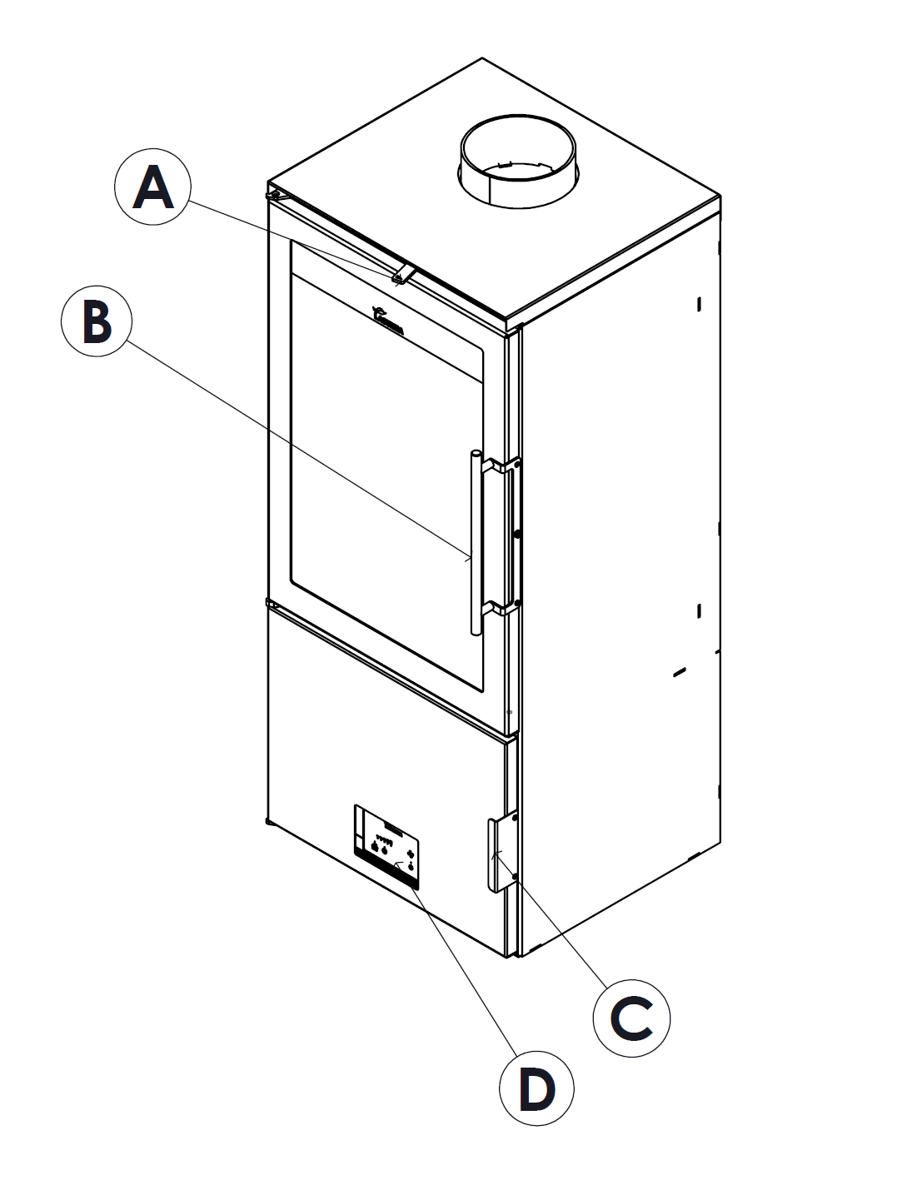
- Рабочие элементы прибора
- A: Подача вторичного воздуха
  - A1 открыто (вправо)
  - A2 закрыто (влево)
- B: Ручка дверцы топки
- C: Ручка нижней дверцы
- D: Потенциометр

Розжиг
Использование прибора в теплую погоду (теплые дни, рано утром в солнечные дни) может привести к проблемам с розжигом и тягой.
Определенные погодные условия, такие как туман, обледенение, попадание влаги в дымоход и пр., могут препятствовать оптимальному восходящему потоку в дымоходе и привести к угасанию огня.
Для эффективного розжига прибора выполните следующие действия:
- Откройте дверцу топки и полностью откройте все ее воздухозаборные заслонки.
- Поместите в топку бумагу или растопку и немного щепы.
- Подожгите бумагу или растопку.
- Оставьте дверцу слегка приоткрытой, на ширину двух-трех пальцев, примерно на 15 минут, пока стекло не прогреется. У притвора два положения: для розжга (1) и закрытое (2).
Внимание: При закрытии дверцы проверьте, какое положение используется.

- При первом розжиге прибора огонь должен быть не сильным, чтобы детали топки расширились и высохли.
Важно: При первом розжиге прибор может выделять дым и посторонние запахи. Это не повод для беспокойства. Откройте окно для проветривания помещения на первые несколько часов работы прибора.
Если вы заметили воду вокруг прибора, то это происходит из-за конденсации находящейся в дровах влаги при розжиге огня. Этот конденсат перестанет появляться после трех-четырех розжигов прибора и его адаптации к дымоходу. Если конденсат по-прежнему появляется, проверьте тягу дымохода (длину и диаметр дымохода, его изоляцию и герметичность) и влажность используемой древесины.

Безопасность
Запрещается хранить под прибором горючие материалы.

Закладка топлива
Для закладки поленьев осторожно откройте дверцу топки, не допуская резкого попадания воздуха в топку, чтобы дым не проник в помещение.
Выполняйте эту операцию в термозащитной рукавице, чтобы не обжечь руки.
Максимальная высота закладки должна составлять примерно одну треть от высоты топки.
Минимальный интервал между закладками топлива при номинальной тепловой мощности составляет 60 минут.
Всегда закладывайте указанное номинальное количество (см. таблицу в разделе 1.1).
Для медленного горения (напр., ночью) используйте более толстые поленья.
Когда топка будет загружена, закройте дверцу.
Будьте осторожны, подкладывая поленья в топку приборов с внутренней отделкой вермикулитом. Вермикулит является хрупким материалом, и при ударе может треснуть. Использование древесины с не рекомендованным уровнем влажности быстро повредит детали из вермикулита.

Эксплуатация
Прибор следует эксплуатировать с закрытой дверцей.
Из соображений безопасности никогда не закрывайте все воздухозаборные заслонки прибора.
Забор вторичного воздуха
Когда этот воздухозаборник открыт, воздух поступает в топку через верх дверцы топки.
ВАЖНО: Оставляя открытой подачу вторичного воздуха, вы дольше сохраняете чистоту дверного стекла.
Воздухозаборник
При открытии этой заслонки воздух поступает в пламя топки, делая горение более эффективным и меньше загрязняя окружающую среду за счет дожигания частиц, не сгоревших при первичном горении. Это повышает производительность прибора и снижает уровень выбросов.
ВАЖНО: Прибор подвергается резким перепадам температуры, в результате чего во время работы он может издавать шум. Эти шумы являются естественным результатом расширения/сжатия составных частей прибора. Не беспокойтесь по поводу этих шумов.
Для максимальной мощности пламени откройте все воздухозаборники топки, а для минимальной мощности прикройте их. Для нормальной работы прибора рекомендуется оставить подачу вторичного воздуха открытой на 40%.
В приборах класса B или BE (без подвода воздуха в топку с улицы), когда прибор не используется, узел дымохода прибора может представлять собой путь утечки тепла на улицу. Когда прибор не используется, рекомендуется оставлять воздухозаборники топки закрытыми, чтобы свести эти потери энергии к минимуму.

Удаление золы
После длительного использования прибора из топки необходимо удалить золу. Зольник следует извлекать только после его остывания или с использованием средств защиты (рукавица).
Никогда не выбрасывайте горячие угли в мусор.
Для доступа к зольнику откройте дверцу прибора.

Дефлекторы
В приборе имеются дефлекторы из вермикулита с соединительной рамкой из стали, над которыми установлен еще один дефлектор из стали.
Демонтаж дефлектора
Сначала извлеките рамку. Для этого разверните рамку к передней части прибора, чтобы отсоединить ее от вермикулитовых пластин.
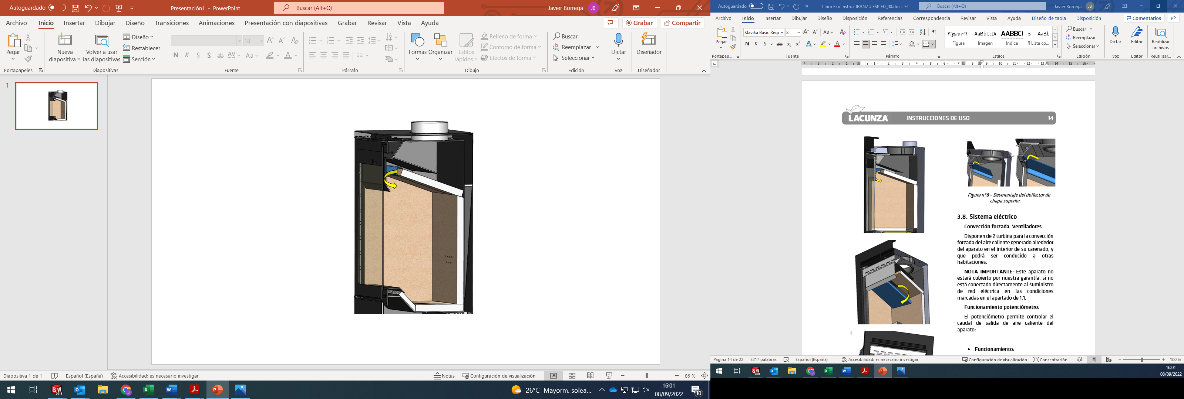
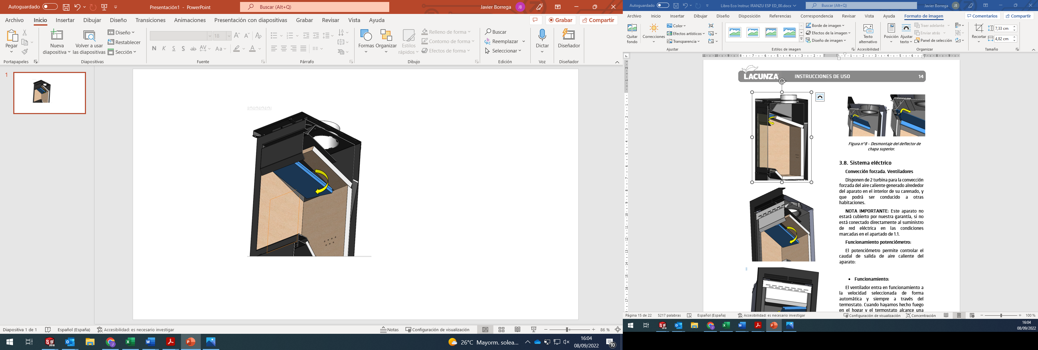
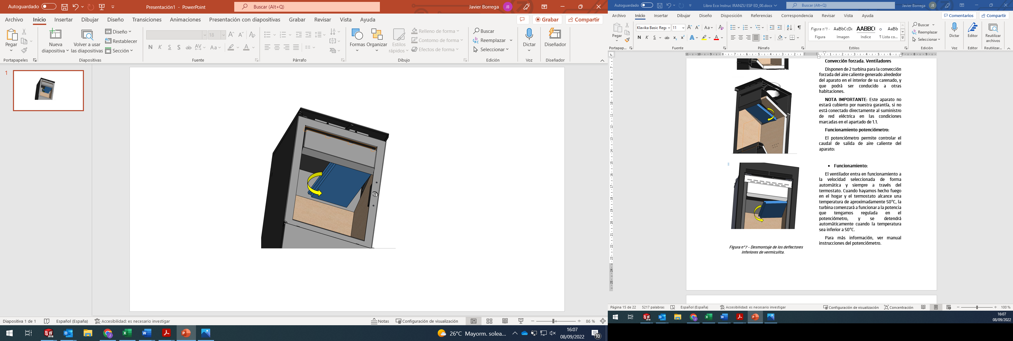
- Извлечение вермикулитовых дефлекторов
Теперь вермикулитовые дефлекторы можно извлечь, как показано на рисунке:
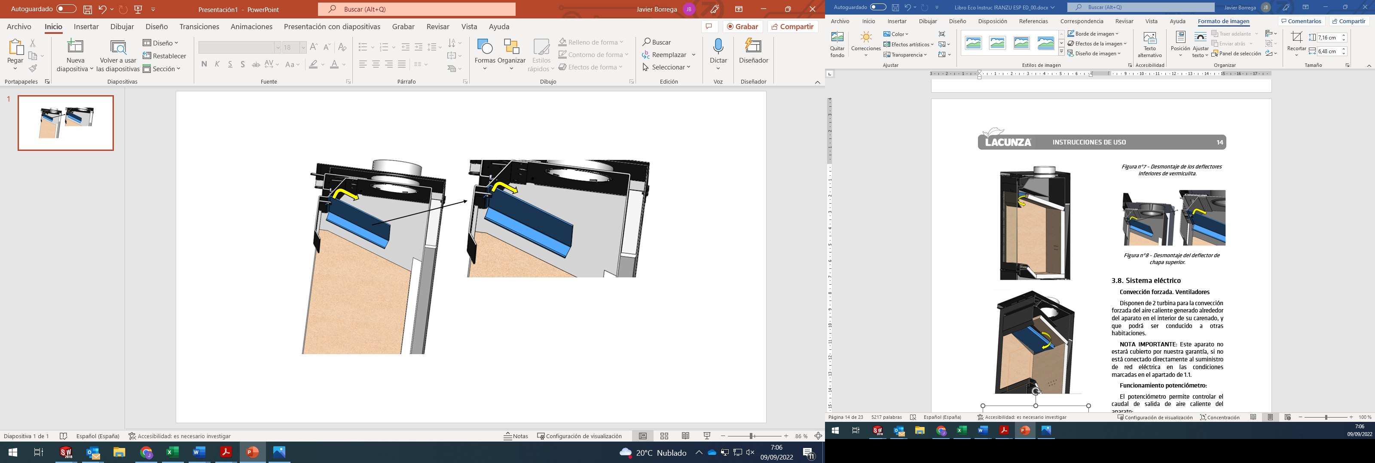
- Поверните и извлеките верхний стальной дефлектор
  - Электрическая система
Принудительная конвекция. Вентиляторы
В моделях Dover применяется устройство принудительной конвекции горячего воздуха, образовавшегося вокруг прибора внутри оболочки. Этот воздух можно направить по трубам в другие помещения.
ВАЖНО: Наша гарантия не распространяется на данное устройство, если оно не подключено напрямую к электросети в соответствии с условиями в разделе 1.1.
Работа потенциометра:
С помощью поворотного рычага потенциометр двумя способами регулирует поток выходящего из прибора горячего воздуха:
- Эксплуатация:
Вентилятор автоматически или вручную запускается на заданной скорости. В автоматическом режиме (рекомендуется), когда в топке разожжен огонь и термостат достигает температуры примерно 50ºC, вентиляторы автоматически запускаются с установленной на потенциометре мощностью (поворотный регулятор), и так же автоматически останавливаются, когда температура падает ниже 50ºC.
Кроме того, есть возможность остановить турбины в любой момент с помощью кнопки Stop.
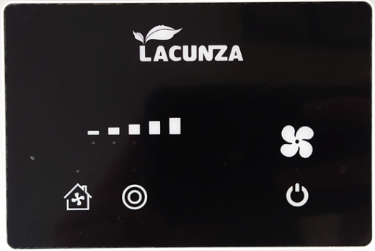
Потенциометр имеет дистанционное управление, позволяющее выполнять те же операции, что и потенциометр.
Дополнительную информацию см. в руководстве по эксплуатации потенциометра.

ОБСЛУЖИВАНИЕ И ВАЖНЫй СОВЕТ

Обслуживание прибора
Прибор, дымоходный патрубок и дымоход необходимо регулярно чистить, особенно после длительного простоя.

Топка
Очищайте зону топки от золы и т.п.

Внутри прибора
Очистите зону топки от золы. Очистите дефлекторы, на которых может скапливаться сажа.

Дымоотводной патрубок
Чтобы устройство работало должным образом, область дымоотводного патрубка следует всегда содержать в чистоте.
Очистку следует проводить так часто, как это требуется. Частота очистки зависит от интенсивности эксплуатации прибора и типа используемого топлива.

Детали из окрашенной листовой стали/чугуна
Эти части следует очищать щеткой или сухой тканью. Не смачивайте детали: сталь может заржаветь, а краска может вздуться и отколоться. Будьте особенно осторожны при очистке стекла: используемые жидкости не должны попадать на окрашенную сталь.

Стекло топки
Чтобы стекло как можно дольше оставалось чистым, подачу вторичного воздуха нужно держать открытой. Однако в ходе эксплуатации стекло может загрязниться. Для его очистки следует использовать специальные обезжиривающие средства или продукты для сухой чистки.
Очистку стекла следует проводить после его остывания, не нанося при этом средство для мытья стекол непосредственно на стекло, так как при попадании на шнур притвора дверцы оно может привести к его порче. Наносите чистящее средство на ткань.
Внимание, не допускайте попадания продукта на нижнюю часть стекла. Скопление чистящего средства с остатками сажи или золы может повредить печать на стекле.
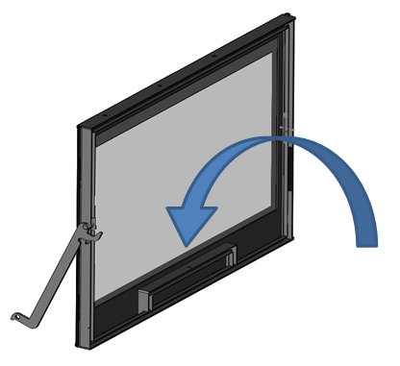
Примечание: В случае эксплуатации прибора в условиях тяги выше 15 Па или сжигания большего количества дров (в час), чем указано в таблице 1.1, прибор подвергается нагрузке выше той, на которую он рассчитан. Это может привести к агрессивному загрязнению стекла (белая мутность), не поддающемуся очистке традиционным методом.
Осторожно, стеклокерамика выдерживает температуру 700ºC. Никогда не допускайте длительного контакта горящих дров или языков пламени со стеклом. В этом случае стекло будет подвергаться воздействию температуры выше 750ºC, что может изменить внутреннюю структуру стекла и сделать его непрозрачным (необратимое явление).

Обслуживание дымоходного канала
ОЧЕНЬ ВАЖНО: Во избежание несчастных случаев (возгорание дымохода и пр.) необходимо регулярно проводить техобслуживание и очистку. Если прибор используется часто, то дымоход и дымоотводной патрубок необходимо чистить несколько раз в год.
В случае возгорания в дымоходе перекройте тягу, закройте двери и окна, удалите угли из топки, перекройте соединительное отверстие влажной тканью и вызовите пожарную бригаду.

Важный совет
Компания Lacunza рекомендует использовать только одобренные компанией Lacunza запасные части.
Компания Lacunza не несет ответственности за любые модификации продукта, которые она не санкционировала.
Данный прибор производит тепло, и контакт с ним может привести к ожогам.
Данный прибор может оставаться ГОРЯЧИМ некоторое время после угасания огня. СЛЕДИТЕ ЗА ТЕМ, ЧТОБЫ К НЕМУ НЕ ПОДХОДИЛИ МАЛЕНЬКИЕ ДЕТИ.

УСТРАНЕНИЕ НЕИСПРАВНОСТЕЙ
 Этот символ означает, что для выполнения работ необходимо обратиться к квалифицированному специалисту.
Проблема | Причины |  | Решение
Пламя плохо разжигается  Пламя угасает | Зеленая или влажная древесина |  | Используйте твердую древесину, срубленную не менее 2 лет назад и хранящуюся в защищенном, проветриваемом месте.
Пламя плохо разжигается  Пламя угасает | Слишком крупные поленья |  | Используйте для розжига скомканную бумагу или растопку и сухую щепу. Для поддержания огня используйте расщепленные бревна
Пламя плохо разжигается  Пламя угасает | Древесина низкого качества |  | Используйте твердые породы дерева, дающие тепло и тлеющие угли (каштан, ясень, клен, береза, вяз, бук и пр.)
Пламя плохо разжигается  Пламя угасает | Недостаточно первичного воздуха |  | Полностью откройте заслонки первичного и вторичного воздуха или даже слегка приоткройте дверцу.  Откройте решетку забора наружного воздуха.
Пламя плохо разжигается  Пламя угасает | Недостаточная тяга |  | Убедитесь, что дымоход не забит. При необходимости удалите сажу.  Убедитесь, что дымоход в идеальном состоянии (герметичность, изоляция, сухость и пр.)
Слишком сильное пламя | Избыток первичного воздуха |  | Частично или полностью закройте заслонки первичного и вторичного воздуха.
Слишком сильное пламя | Избыточная тяга |  | Установите ограничитель тяги
Выделение дыма при розжиге | Некачественная древесина |  | Не сжигайте постоянно щепу, столярные обрезки (фанеру, паллеты и пр.)
Выделение дыма при розжиге | Дымоход не прогрет |  | Разогрейте дымоход, сжигая в топке лист бумаги.
Выделение дыма при горении | Низкое давление в помещении |  | В помещениях с регулируемой механической системой вентиляции оставьте окно приоткрытым, пока огонь не разгорится полностью.
Выделение дыма при горении | Заложено недостаточно топлива |  | Заложите топливо согласно рекомендациям. Существенно меньший объем закладки приводит к низкой температуре дыма и нисходящей тяге.
Выделение дыма при горении | Недостаточная тяга |  | Проверьте состояние дымохода и изоляции.  Убедитесь, что труба не засорена. При необходимости очистите механически
Выделение дыма при горении | В дымоход проникает ветер |  | Установите на вершину трубы систему защиты от нисходящей тяги (зонт)
Недостаточный обогрев | Низкое давление в помещении |  | В помещениях с регулируемой механической системой вентиляции должен быть приток наружного воздуха.
Недостаточный обогрев | Некачественная древесина |  | Используйте только рекомендованное топливо
Конденсация влаги (после первых 3-4 розжигов) | Заложено недостаточно топлива |  | Заложите топливо согласно рекомендациям. Существенно меньший объем закладки приводит к низкой температуре дыма и образованию конденсата.
Конденсация влаги (после первых 3-4 розжигов) | Зеленая или влажная древесина |  | Используйте твердую древесину, срубленную не менее 2 лет назад и хранящуюся в защищенном, проветриваемом месте.
Конденсация влаги (после первых 3-4 розжигов) | Состояние дымохода |  | Удлините дымоход (минимум 5-6 метров). Правильно утеплите дымоход. Проверьте герметичность дымохода/прибора.

БАЗОВАЯ КОНСТРУКЦИЯ
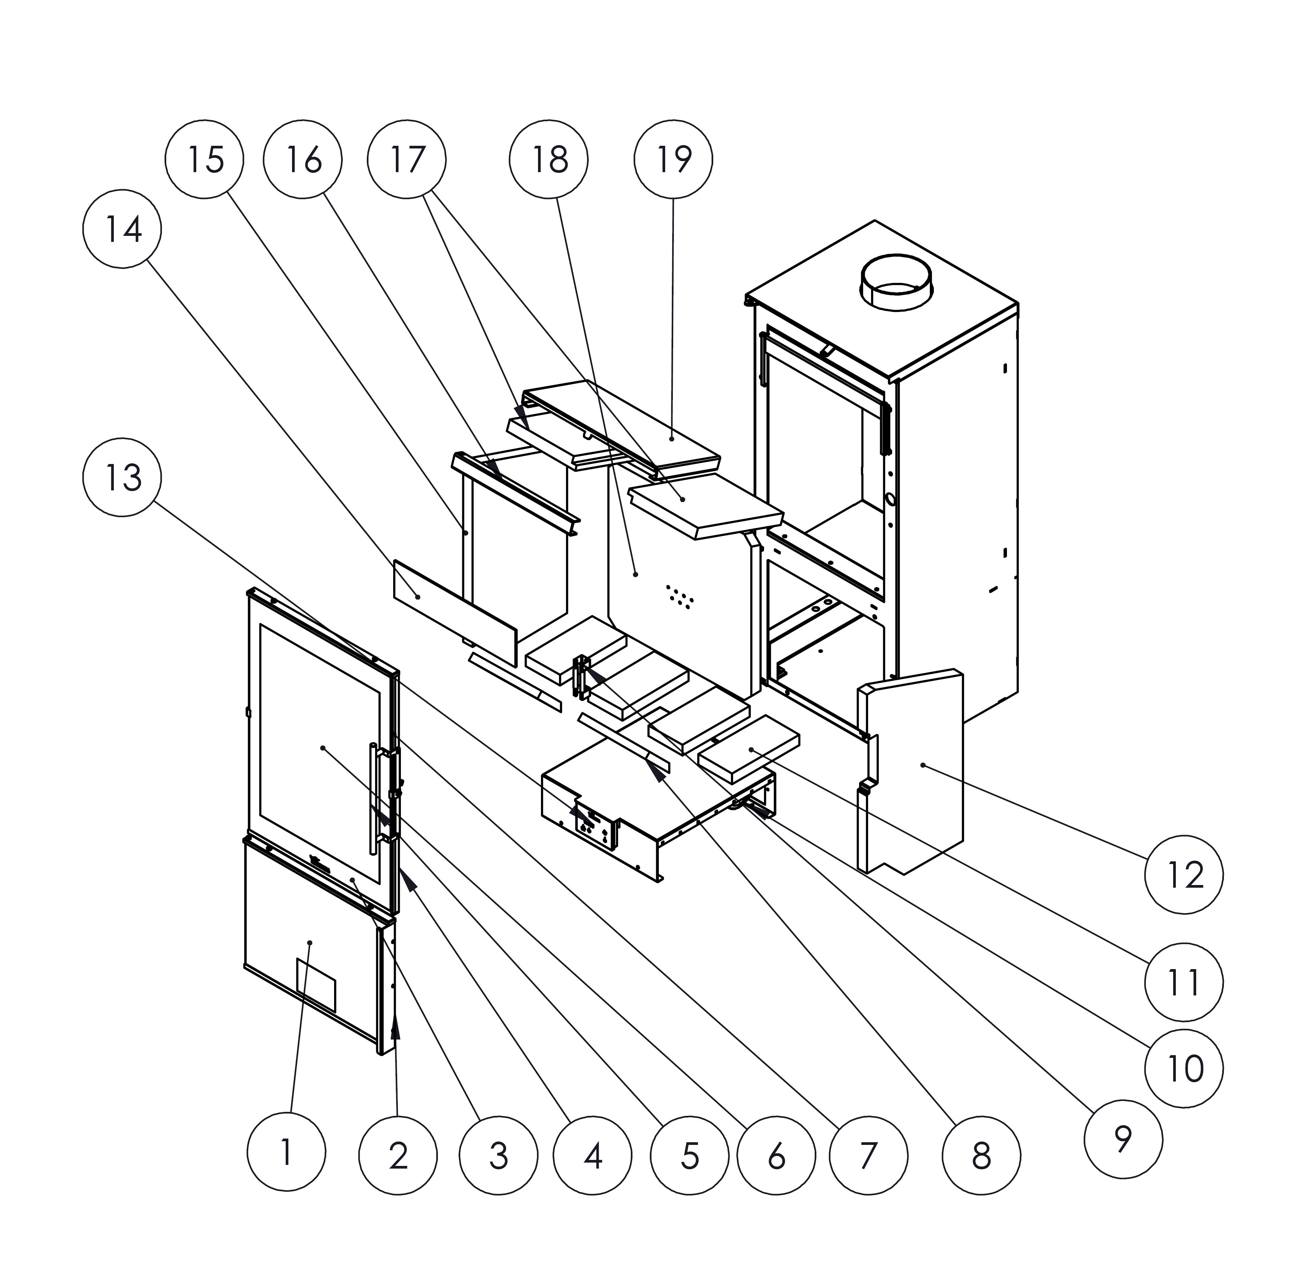

 | Артикул | Описание | К-во
1 | 5021110000 | Стекло ящика для дров Calais, с прокладкой | 1
2 | 5021110001 | Дверца ящика для дров Calais, комплект | 1
3 | 500000000510 | Шнур плоский 8x2 мм | 3
4 | 509020000042 | Шнур черный Ø13 мм | 3
5 | 504000000067 | Ручка из нержавеющей стали ITACA | 1
6 | 5021110002 | Стекло дверцы топки Calais, с прокладкой | 1
7 | 5021110003 | Дверца топки Calais, в сборе, без стекла | 1
8 | 504080000008 | Фаска огнеупорных пластин основания Iranzu | 2
9 | 501000000288 | Полоса закрывания дверцы | 1
10 | 5045500003 | Венилятор SIENA 800 Subc двойной | 1
11 | 502050000014 | Кирпич основания, Levante, 220x110x30 | 4
12 | 5021110004 | Вермикулитовая панель боковая, прав., Dover Calais | 1
13 | 5040000928 | Потенциометр ELX AIR SC21 | 1
14 | 5021110007 | Стеклянная направляющая вторич. воздуха CALAIS | 1
15 | 5021110005 | Вермикулитовая панель боковая, лев., Dover Calais | 1
16 | 5000000944 | Рамка жесткости для дефлекторов | 1
17 | 5040800435 | Вермикулитовый дефлектор Dover Calais (шт.) | 2
18 | 5021110006 | Вермикулитовая панель, задняя, Dover Calais | 1
19 | 5040800434 | Верхний дефлектор Dover Calais | 1

ИНФОМАЦИЯ О ПЕРЕРАБОТКЕ
Утилизация прибора находится в исключительной ответственности владельца, который должен соблюдать действующие в его стране законы в отношении безопасности и защиты окружающей среды. По окончании срока службы изделие нельзя утилизировать вместе с бытовыми отходами.
Его можно доставить в специальные муниципальные центры выборочной утилизации, или в розничные магазины, оказывающие эту услугу. Выборочная утилизация продукта позволяет избежать возможных негативных последствий для окружающей среды и здоровья, а также позволяет заново использовать материалы, из которых он состоит, обеспечивая значительную экономию энергии и ресурсов.
Прибор можно разобрать (детали собраны с помощью винтов или заклепок), а компоненты можно отправить на соответствующую переработку. В состав прибора входят сталь, чугун, стекло, изоляционные материалы, электротехнические материалы и пр.

ДЕКЛАРАЦИЯ РАБОЧИХ ХАРАКТЕРИСТИК

 | ES-S-050

ДЕКЛАРАЦИЯ РАБОЧИХ ХАРАКТЕРИСТИК согласно регламенту ЕС № 305/2011

1. Уникальный идентификатор изделия
• Марка: Lacunza
• Тип: камин
• Модель: DOVER, CALAIS

2. Назначение изделия: Камин с ручным режимом загрузки, предназначенный для сжигания твердых видов топлива (указано в инструкции) с целью обогрева помещения, в котором он установлен.

3. Наименование и адрес производителя:
LACUNZA KALOR GROUP S.A.L.
Пром. зона Ибарриа 5А 31800, Альсасуа (Наварра) (Испания)
Тел.: (0034) 948563511
Факс: (0034) 948563505
E-mail: comercial@lacunza.net

4. Система оценки и контроля постоянства рабочих характеристик: 3

5. Лаборатория технической экспертизы:

STROJÍRENSKÝ ZKUŠEBNÍ ÚSTAV, S.P.
Институт технических испытаний, государственное предприятие
Худцова 424/56б, 621 00 Брно, Чешская Республика. Орган технической экспертизы 1015
На основе системы: 3
Номер протокола испытаний (дата): CPR-B-01759-22 (08.11.2022)

6. Заявленные рабочие характеристики:

Согласованные технические характеристики: EN13240:2001/A2:2004/AC:2007
Основные характеристики | Значения
Огнестойкость | Соответствует
Минимальный отступ от горючих материалов | Слева:  Справа:  Сзади:  Спереди:  Сверху: | 400 мм  400 мм  300 мм  1100 мм  1000 мм
Температура дымовых газов: | 251°С
Выбросы CO на 13% О₂ | 0,05%
Выбросы CO на 13% О₂ | 622 мг/м²
Выбросы NOx на 13% О₂ | 125 мг/м²
Выбросы ОГС на 13% О₂ | 32 мг/м²
Выбросы частиц на 13% О₂ | 29 мг/м²
Выделение опасных веществ | Соответствует
Температура поверхности | Соответствует
Электробезопасность | –
Максимальное рабочее давление | –
Механическая прочность (для поддержки дымохода) | Соответствует
Выход тепловой мощности в окружающую среду | 13 кВт
Передача тепловой энергии воде | –
КПД | 83%

Рабочие характеристики изделия, указанного в пункте 1, соответствуют характеристикам, заявленным в пункте 6.

Настоящая декларация рабочих характеристик выдана под собственную ответственность производителя, указанного в пункте 3.


Хосе Хулиан Гарсиандия Пельехеро  Генеральный директор | Альсасуа, 15.12.2022

ЗНАК CE
 22 | LACUNZA KALOR GROUP S.A.L.  Пром. зона Ибарриа 5А 31800  Альсасуа (Наварра) (Испания)
 | Номер: ES-S-050
Марка: Lacunza  Тип: камин  Модель: DOVER-CALAIS |  |  |  | Лаборатория технической экспертизы:  SZU №1015
Тип прибора: BE
Камин с ручным режимом загрузки, предназначенный для сжигания твердых видов топлива (указано в инструкции) с целью обогрева помещения, в котором он установлен. Не для постоянной работы. Требует индивидуального дымоходного канала.
EN13240:2001/A2:2004/AC:2007
Основные характеристики |  |  | Значения
Огнестойкость |  |  | Соответствует
Минимальный отступ от горючих материалов |  | Слева:  Справа:  Сзади:  Спереди:  Сверху: |  |  | 400 мм  400 мм  300 мм  1100 мм  1000 мм
Температура дымовых газов: |  |  | 251 °C
Выбросы CO на 13% О₂ |  |  | 0,05%
Выбросы CO на 13% О₂ |  |  | 622 мг/м²
Выбросы NOx на 13% О₂ |  |  | 125 мг/м²
Выбросы ОГС на 13% О₂ |  |  | 132 мг/м²
Выбросы частиц на 13% О₂ |  |  | 29 мг/м²
Выделение опасных веществ |  |  | Соответствует
Температура поверхности |  |  | Соответствует
Электробезопасность |  |  | –
Механическая прочность (для поддержки дымохода) |  |  | Соответствует
Выход тепловой мощности в окружающую среду |  |  | 13 kW
Передача тепловой энергии воде |  |  | -
КПД |  |  | 83%
Следуйте руководству пользователя.

LACUNZA KALOR GROUP S.A.L
Pol. Ind. Ibarrea 5A
31800 Alsasua (Navarra) Spain
Тел.: (00 34) 948 56 35 11
Факс: (00 34) 948 56 35 05
e-mail: comercial@lacunza.net
www.lacunza.net
РЕДАКЦИЯ: 0

